Ime i prezime ____________________
Br. indexa _____________

- Navesti sisteme u okviru mehaničke prerade drveta i dati primer za svaki od njih.

1bod

- Skicirati i kotirati radni prostor ravnalice ako su poznati sledeći podaci:
- dimenzije mašine: 4.2m x 1m (LxB)
- dimenzije složaja pripremaka: 2m x 0.6 m
- dimenzije složaja izradaka: 2m x 0.6 m
- dužina obratka: 1,2m 1.5 bod

- Definisati geometrijske karakteristike horizontalnog pozicionog krojača ploča (zaokružiti tačne odgovore):
- Lmin
- Lmax
- Bmin
- Bmax
- Dmin
- Dmax 0,5 bodova

- Navesti faktore koji utiču na specifični otpor rezanja.

1 bod
- Sa povećanjem napadnog ugla srednja debljina strugotine (zaokružiti tačan odgovor):
- Opada
- Raste
- Ne menja se
- Napadni ugao ne utiče na debljinu strugotine 1 bod

- Obrada bukove gredice dimenzija 400⋅25⋅80mm(L⋅D⋅B) obavlja se na četvorostranoj rendisaljci uz sledeće uslove:
- prečnik reznog kruga D = 125 mm
- dubina rezanja a = 3 mm
- broj obrtaja radnog vretena n = 9000 o/min
- broj sečva z = 4
- konstanta sile rezanja k_{c0.5} = 12 N/mm^{1.5}
- širina alata b = 200 mm
- napadni ugao k = 82º
- način stezanja alata- mehanički

Izračunati brzinu pomoćnog kretanja kako bi se dobila druga klasa kvaliteta obrađene površine po Schimple-ovoj podeli.

3 boda

- Prerezivanje rezane građe vrši se na konzolnom prerezivaču sa ručnim pomoćnim kretanjem. Odrediti način upravljanja obradnog sistema. Nacrtati obradak i označiti površine (bazne površšineine, pritisne povr i površine koje se obrađuju).

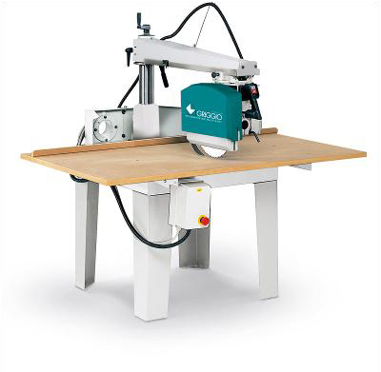 1.5 bod
- Koje grupe podataka su obuhvaćene programom upravljanja? (zaokružiti tačane odgovore):
  - tehničke informacije
  - tehnološke informacije
  - opšte informacije
  - funkcionalne informacije
  - geometrijske informacije 0,5 bodova

- Koji ugao na reznom klinu može imati veličinu 0º?(zaokružiti tačan odgovor)
- Κ
- Λ
- β 0,5 bodova

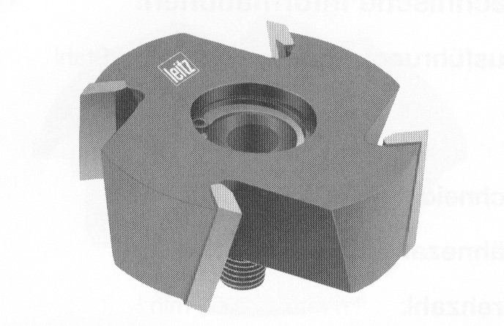
- od noževske glave date na slici, napadni ugao k ima vrednost (zaokruži tačn odgovor):
- λ =0⁰
- λλ =90⁰
- 0⁰< λ<90⁰

Skicirati alat, postaviti ravni i ucrtati izabrani ugao. 2.5 boda

- Koje vrednosti imaju uglovi κ i λ na nasadnom glodalu prikazanom na slici
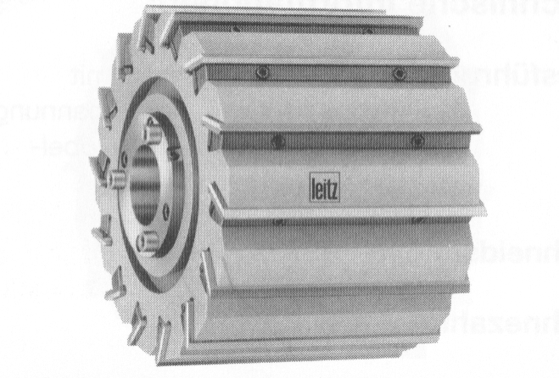
  - k=0⁰
  - k=90⁰
  - k≠90⁰
  - λ=0⁰
  - λ=90⁰
  - λ≠90⁰

0,5 bodova
- Koji ugao se menja pomeranjem nosača alata na nasadnom glodalu: (zaokruži tačan odgovor). Postaviti ravni i označiti ugao.
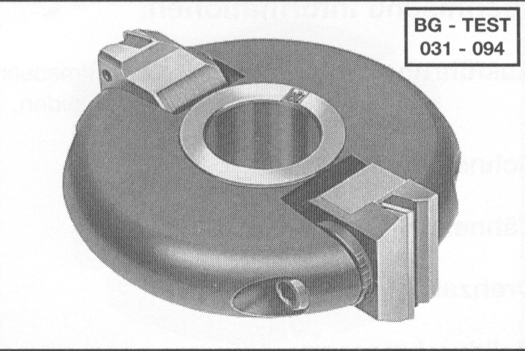
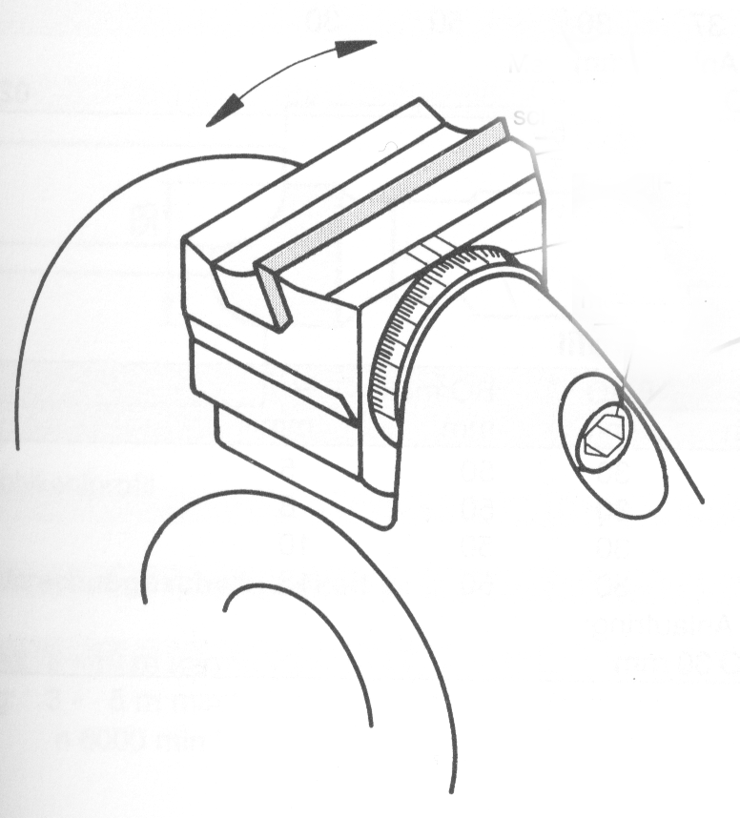
- k
- β
- α
- λ
- δ
- γ

Skicirati alat, postaviti ravni i ucrtati izabrani ugao. 2.5 boda

- Navesti obradni sistem kod koga je obradak baziran nepokretno (skicirati obradak sa naznačenim baznim površinama, alat sa naznačenim kretanjima).

1.5 bod
- Koliko stepeni slobode ima obradak postavljen na radni sto mašine, bez dodatka lineala i graničnika (zaokružiti tačan odgovor):
- 1 stepen slobode
- 2 stepena slobode
- 3 stepena slobode
- 4 stepena slobode
- 5 stepeni slobode
- 6 stepeni slobode
- 7 stepeni slobode 0,5 bodova

- Za krojenje neoplemenjenih ploča iverica prikazati odgovorajući oblik zuba kružne pile.

1 Bod

- Ako se na horizontalnom krojaču ploča vrši krojenje paketa ploča (5 ploča) debjline 19mm, odrediti dubinu rezanja.

1 bod

